**中国继续工程教育协会**

建筑信息模型（BIM）+装配式工程师（初、中、高级）专业技术人才岗位培训招生简章

为更好地构建建筑信息模型（BIM）（以下简称BIM）专业技术人才的培训体系，大幅度提升BIM专业技术人才的理论水平和实操能力，推动建筑信息化领域BIM专业技术人才队伍建设，解决BIM专业技术人才供给不足问题，特实施“建筑信息模型（BIM）” 岗位专业技术人才培训项目。本项目包含BIM建模、BIM项目管理、BIM战略规划、装配式BIM、建筑BIM应用、结构BIM应用、机电BIM应用、装饰BIM应用、造价BIM应用、水利BIM应用、电力BIM应用、市政BIM应用、路桥BIM应用、运维BIM应用、装配式工程师（初级）、装配式工程师（中级）、装配式工程师（高级）等岗位专业技术人才培训。

报名成功后学员在国家继续教育公共服务平台学习（https://web.chinahrt.com/caceelogin.html）在线学习。考核成绩合格者，由中国继续工程教育协会颁发《专业技术人员培训证书》， 证书可通过协会官网查询。

**一、发证机构**

中国继续工程教育协会

**二、发证机构官网**

中华人民共和国人力资源和社会保障部-中国人事人才培训网-中国继续工程教育协会

http://www.cacee.org.cn/

**三、证书查询**

http://cacee.chinahrt.com/#/

**四、学习平台**

报名成功后学员在国家继续教育公共服务平台学习(https://web.chinahrt.com/caceelogin.html)在线学习。

**五、机构介绍**

中国继续工程教育协会（China Association for Continuing Engineering Education，CACEE）成立于1984年，由人力资源和社会保障部主管，是促进专业技术人员继续教育事业发展的学术性、全国性、非营利性的社会组织，是党和政府发展中国继续教育事业的重要社会力量。2010年，协会被民政部授予“全国先进社会组织”称号。2012年，协会被评为“国家级专业技术人员继续教育基地”。协会秘书处设在中国高级公务员培训中心继续教育处。

**六、申报条件：**

**BIM建模专业技术人才、BIM项目管理专业技术人才、BIM战略规划专业技术人才：**

从事建筑类、工程类、计算机类相关工作岗位的在职人员，其它建筑专业或相关专业对BIM技术感兴趣的在职人员，均可报名参加。

**装配式BIM专业技术人才、建筑BIM应用专业技术人才、结构BIM应用专业技术人才、机电BIM应用专业技术人才、造价BIM应用专业技术人才：**

从事装配式、造价、建筑、结构、机电，工程类、计算机类相关工作岗位的在职人员，其它建筑专业或相关专业对BIM技术感兴趣的在职人员，均可报名参加。

**装配式工程师(初级、中级、高级)：**

从事装配式、建筑类、工程类、计算机类相关工作岗位的在职人员，其它建筑专业或相关专业对装配式技术感兴趣的在职人员，均可报名参加。

**装饰BIM应用专业技术人才、水利BIM应用专业技术人才、电力BIM应用专业技术人才、市政BIM应用专业技术人才、路桥BIM应用专业技术人才、运维BIM应用专业技术人才：**

从事装饰、水利、电力、市政、路桥、运维，建筑类、工程类、计算机类相关工作岗位的在职人员，其它建筑专业或相关专业对BIM技术感兴趣的在职人员，均可报名参加。

**七、工程总承包（EPC)课程内容：**

**建筑信息模型（BIM）专业技术人才**培训系列课程分为：综合技术能力与专业技术能力课程，包括理论知识、案例分析、软件操作、实践应用等学习内容。

（一）**BIM建模**：必修科目：BIM技术概论、BIM建模应用技术、BIM建模实操。共42学时，考核学时42。

（二）**BIM项目管理**：必修科目：BIM技术概论、BIM建模应用技术、BIM应用与项目管理、BIM应用案例分析，选修科目：BIM建模实操。共61学时，考核学时43。

（三）**BIM战略规划**：必修科目：BIM技术概论、BIM应用案例分析，选修科目：BIM建模实操。共37学时，考核学时19。

（四）**装配式BIM**：必修科目：BIM技术概论、装配式BIM专业操作实务，选修科目：BIM建模实操。共31学时，考核学时13。

（五）**建筑BIM应用**：必修科目：BIM技术概论、建筑BIM实操，选修科目：BIM建模实操。共54学时，考核学时36。

（六）**结构BIM应用**：必修科目：BIM技术概论、结构BIM实操，选修科目：BIM建模实操。共36学时，考核学时18。

（七）**机电BIM应用**：必修科目：BIM技术概论、机电BIM实操，选修科目：BIM建模实操。共39学时，考核学时21。

（八）**装饰BIM应用**：必修科目：BIM技术概论、装饰BIM实操，选修科目：BIM建模实操。共30学时。

（九）**造价BIM应用**：必修科目：BIM技术概论、造价BIM实操，选修科目：BIM建模实操、造价BIM基础知识。共42学时，考核学时20。

（十）**水利BIM应用**：必修科目：BIM技术概论、水利BIM实操，选修科目：BIM建模实操。共30学时。

（十一）**电力BIM应用**：必修科目：BIM技术概论、电力BIM实操，选修科目：BIM建模实操。共30学时。

（十二）**市政BIM应用**：必修科目：BIM技术概论、市政BIM实操，选修科目：BIM建模实操。共30学时。

（十三）**路桥BIM应用**：必修科目：BIM技术概论、路桥BIM实操，选修科目：BIM建模实操。共30学时。

（十四）**运维BIM应用**：必修科目：BIM技术概论、运维BIM实操，选修科目：BIM建模实操。共30学时。

（十五）**装配式工程师（初级）**：必修科目：BIM技术概论、装配式专业操作实务。共13学时，考核学时13。

（十六）**装配式工程师（中级）**：必修科目：BIM技术概论、装配式专业操作实务。共13学时，考核学时13。

（十七）**装配式工程师（高级）**：必修科目：BIM技术概论、装配式专业操作实务。共13学时，考核学时13。

**八、申报所需提交资料**

1、身份证正反面扫描件

2、2寸蓝底高清电子版证件照

3、学历证书照片或者扫描件

4、单位任职证明盖章扫描件（无学历证书的提交）

**九、费用标准**

本项目实行全国统一收费标准。全部费用包含以下内容：注册费、网上课程费、考核评估费、阅卷费、技术服务费等。学员报名课程（电子课件）开通成功后不得退费。

1、专业技术人才BIM建模： 3695元

2、专业技术人才BIM项目管理：3895元

3、专业技术人才BIM战略规划：3895元

4、专业技术人才装配式BIM： 3895元

5、专业技术人才建筑BIM应用：3895元

6、专业技术人才结构BIM应用：3895元

7、专业技术人才机电BIM应用：3895元

8、专业技术人才装饰BIM应用：3895元

9、专业技术人才造价BIM应用：3895元

10、专业技术人才水利BIM应用：3895元

11、专业技术人才电力BIM应用：3895元

12、专业技术人才市政BIM应用：3895元

13、专业技术人才路桥BIM应用：3895元

14、专业技术人才运维BIM应用：3895元

15、专业技术人才装配式工程师（初级）：3895元

16、专业技术人才装配式工程师（中级）：3895元

17、专业技术人才装配式工程师（高级）：3895元

**十、证书样本**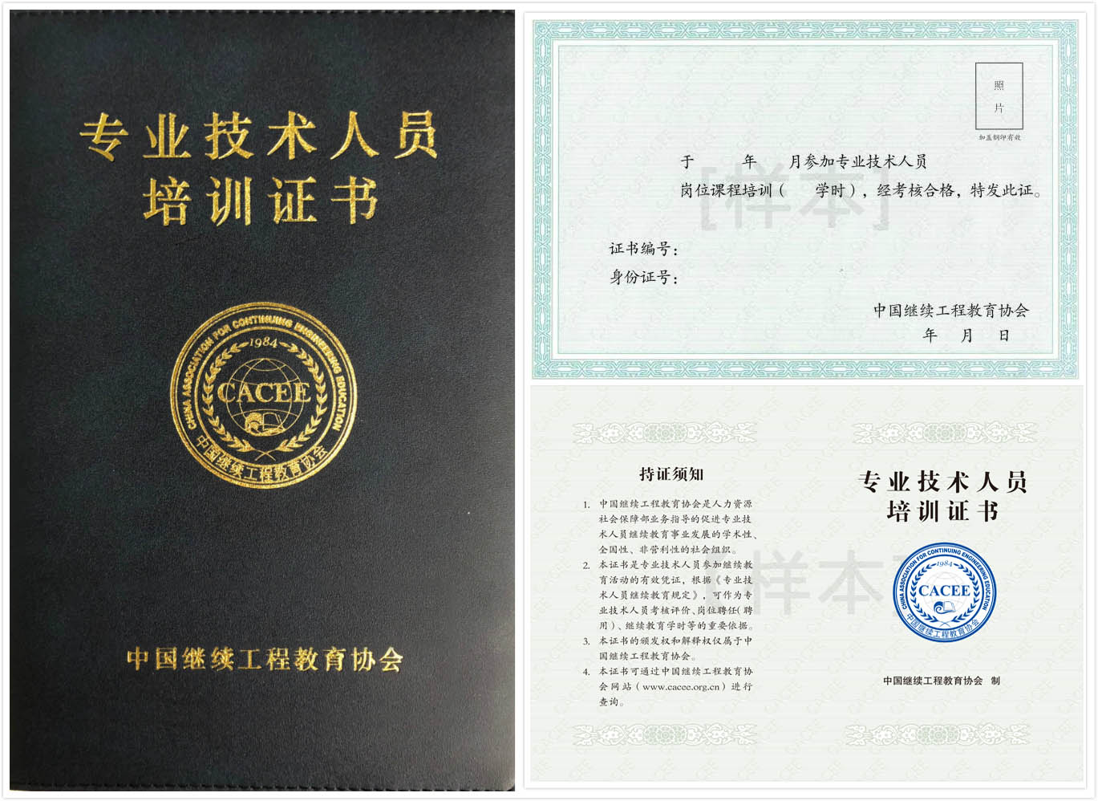

建筑信息模型（BIM）+装配式工程师（初、中、高级）专业技术人才岗位培训报名表

|  |  |  |  |  |  |  |  |  |  |
| --- | --- | --- | --- | --- | --- | --- | --- | --- | --- |
| 姓名 |  | 身份证号码 |  | | 性别 |  | | 民族 |  |
| 单位名称 |  | | | | | | | | |
| 职称职务 |  | 电子邮箱 |  | | 手机 |  | | | |
| 培训项目 | 1、专业技术人才BIM建模：3695元 □  2、专业技术人才BIM项目管理：3895元 □  3、专业技术人才BIM战略规划：3895元 □  4、专业技术人才装配式BIM：3895元 □  5、专业技术人才建筑BIM应用：3895元 □  6、专业技术人才结构BIM应用：3895元 □  7、专业技术人才机电BIM应用：3895元 □  8、专业技术人才装饰BIM应用：3895元 □  9、专业技术人才造价BIM应用：3895元 □  10、专业技术人才水利BIM应用：3895元 □  11、专业技术人才电力BIM应用：3895元 □  12、专业技术人才市政BIM应用：3895元 □  13、专业技术人才路桥BIM应用：3895元 □  14、专业技术人才运维BIM应用：3895元 □  15、专业技术人才装配式工程师（初级）：3895元 □  16、专业技术人才装配式工程师（中级）：3895元 □  17、专业技术人才装配式工程师（高级）：3895元 □ | | | | | | | | |
| 汇款账号 | 开户名：五常致远（北京）文化传播有限公司  开户行：建设银行北京玉带河东街支行  账 号：11050172850000000245 | | | 921a43efaeb89bd05421270cd7df5f3  企业支付宝 | | | b606dfa8768c44cad42fbf3da52a682  微信 | | |
| 学历证书照片或者扫描件 |  | | | | | | | | |
| 单位任职证明盖章扫描件（无学历证书的提交） |  | | | | | | | | |
| 2寸蓝底高清电子版证件照 |  | | | | | | | | |
| 身份证正反面扫描件 |  | | | | | | | | |

联系电话：010-51056545 133 1125 7001（同微信） 邮箱：50428304@qq.com 联系人：李老师